Обучение грамоте

Тема: «Звук [и] и буква Ии»

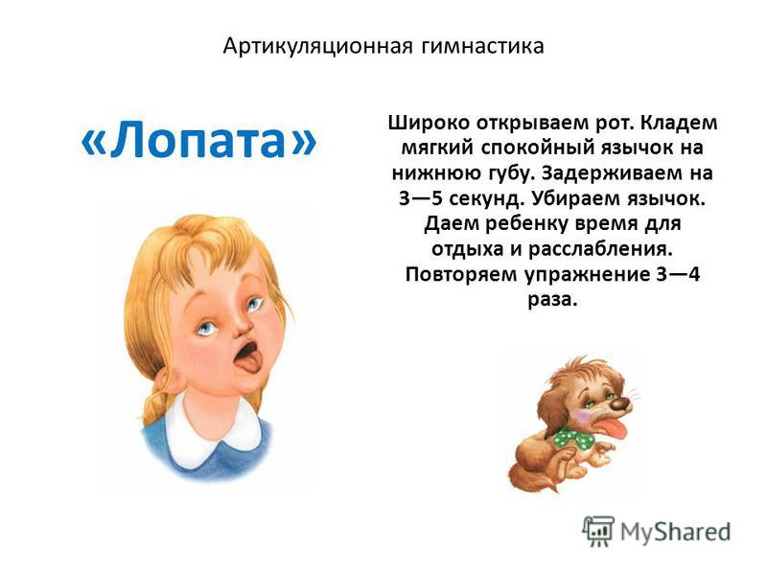

- (Рассказывание истории, выделяя звук [и].)
Послушай рассказ про двух мальчиков.
Мальчики И-и-и-горь и Ти-и-и-ма седели на берегу реки-и-и. Они играли в камешки. Вдруг рядом запела какая-то пти-и-и-ца. «И-и-и»- выводила она свои трели.
Тима сказал: «Это иволга». Игорь никогда не видел эту птицу. Они тихо подошли к иве. На нижней ветке куста сидела желтая птичка иволга и пела свою печальную песню.
2. Артикуляция звука. (Вопросы и ответы:)_
- Как звали мальчиков? (И-и-и-горь и Ти-и-и-ма)
- Как звали птицу? (иволга)
- Какую пела песню иволга? (И-и-и.)
- Какой звук в этих словах слышали? (и)
А скажи, пожалуйста, песенка иволги похожа на звук [и], (ответ ребенка)
(при произнесении звука [и] губы улыбаются, зубы сближены, воздушная струя идет спокойно, голосовые связки вибрирую).
3. Характеристика звука. Звук [и]- гласный.
Какие слова ты запомнила со звуком [и]?
(Возможны наводящие и вопросы ). Похвалить ребенкай за слова, в которых звук [и] находиться в начале слова в безударной позиции, в середине и в конце слова.
А давай разберем значение некоторых слов:
(предложить ребенку объяснить значение слов, дать полный ответ.)
- Ива - это (ответ ребенка -растение)
- Иволга – это кто (ответ ребенка -птица)
- Изгородь – это что (ответ ребенка -забор)
- Игорь – это фамилия или имя (ответ ребенка -имя).
- Свитер - это что (ответ ребенка- одежда).

Физкультминутка:
Мы не будем торопиться
Разминая поясницу,
Мы не будем торопиться.
Вправо, влево повернись,
На соседа оглянись. (Повороты туловища в стороны.)
Чтобы стать ещё умнее,
Мы слегка покрутим шеей.
Раз и два, раз и два,
Закружилась голова. (Вращение головой в стороны.)
Раз-два-три-четыре-пять,
Ноги надо нам размять. (Приседания.)
Напоследок, всем известно,
Как всегда ходьба на месте. (Ходьба на месте.)
От разминки польза есть.
  - Образование множительного числа существительных с окончанием – и.
Давай выполним следующее задание.
(Далее называть слова в единственном числе, а ребенок образуют множественное число и тянут звук [и] в конце слова)
Примерный набор слов: танк, маска , краска , тетрадь , собака , куртка, машинка, значок.
Ребенок: танки, маски, краски, тетради, собаки, куртки, машины, значки.
5. Знакомство с образом буквы.

